ICS 39.040.10
CCS Y 11

团 体 标 准

T/CIQA xxx—2025

品牌消费品鉴定通用技术规范 名表
General technical specifications for the identification of brand consumer goods — Watches

2025-XX-XX 发布 2025-XX-XX实施
中国出入境检验检疫协会 发 布
目次
前言 II
1 范围 3
2 规范性引用文件 3
3 术语和定义 3
4 鉴定机构 5
5 鉴定人员 5
6 仪器与设备 5
7 鉴定环境 5
8 鉴定程序 6
8.1 对比样品的获取 6
8.2 送检样品使用情况分析 6
8.3 送检样品鉴定流程 6
8.4 品牌标识 6
8.5 整体外观 7
8.6 外部细节鉴定 7
8.7 内部细节鉴定 7
8.8 送检样品综合鉴定意见及结论 8
8.8.1 总则 8
8.8.2 送检样品符合品牌名表特征 8
8.8.3 送检样品不符合品牌名表特征 8
8.8.4 无法判断送检样品是否符合名表特征 8
附录A 9

前言
本文件按照GB/T 1.1—2020《标准化工作导则 第1部分：标准化文件的结构和起草规则》的规定起草。
请注意本文件的某些内容可能涉及专利。本文件的发布机构不承担识别这些专利的责任。
本标准由中国出入境检验检疫协会高端消费品标准化技术委员会（CIQA/TC18）提出并归口。
本文件起草单位：中国海关科学技术研究中心、国家市场监督管理总局发展研究中心、对外经济贸易大学奢侈品研究中心、北京服装学院、上海得物信息集团有限公司、北京中认检测技术服务有限公司、天纺标质检技术服务（天津）有限公司、浙江省检验检疫科学技术研究院、河北省产品质量监督检验研究院、江苏省纺织产品质量监督检验研究院、中安防伪技术有限公司、转转、淘天、抖音等
本文件主要起草人：王琳譞、李桐、张琛、张伟娟、周全盛、张梦霞、刘扬、王淇、李鹏、李梦苏、潘璐璐、张小鲁、赵贺、陈梦缘、陈伟、周萌、李昱霏、李萌等
本文件知识产权归中国出入境检验检疫协会所有。任何单位或个人未经许可，不得以营利为目的，印制、出版、翻译、转发或复制全文或部分文字

品牌消费品鉴定通用技术规范 名表
- 范围
本文件规定了名表鉴定的基本要求，描述了鉴定程序，界定了名表相关术语。
本文件适用于司法、海关、保险、资产评估、电商平台、线下交易、跨境电子商务等名表鉴定使用。
- 规范性引用文件
下列文件中的内容通过文中的规范性引用而构成本文件必不可少的条款。其中，注日期的引用文件，仅该日期对应的版本适用于本文件；不注日期的引用文件，其最新版本（包括所有的修改单）适用于本文件。
T/XXXXX 品牌消费品鉴定通用技术规范 术语
- 术语和定义
T/XXXXX界定的以及下列术语和定义适用于本文件。

外观件casing

附加到机心上并对机心起保护、固定、控制等作用的所有零、部、组件，如表壳、表盘、指针和表带等。

注：外观件图示请见附录A。

[来源：GB/T 31896—2015]

表镜crystal

覆盖在表盘上的透明物体，通常由玻璃或蓝宝石材料制成。表镜保护表盘免受刮擦和外界影响。

注：表镜图示请见图1。

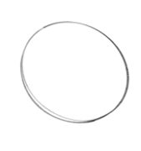

图1 表镜示意图

表盘dial

手表上显示时间和其他功能的主要部分。通常包含刻度、指针、日历窗等显示信息，是手表外观设计的重要组成部分。

注：表盘图示请见图2。

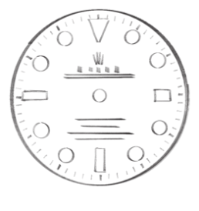

图2 表盘示意图

表圈bezel

围绕表盘的部分，有时具备旋转功能，是防水功能不可或缺的部件，也可增加手表的外观设计和其他防护作用。

注：表圈图示请见图3。

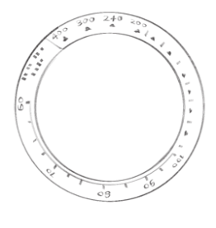

图3 表圈示意图

表壳 watchcase

手表或钟表的核心外部组件，指包裹并保护内部机芯、表盘及其他精密零件的壳体结构。

注1：表壳通常和表耳为一体。

注2：表壳图示请见图4。

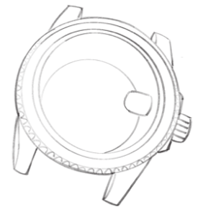

图4 表壳示意图

表冠 crown

位于表壳的侧面，主要用于调节时间、日期和其他功能的部件。旋转表冠可以调整时间，有些表冠还具备手动上链的功能。

注：表壳图示请见图5。

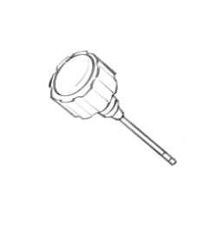

图4 表冠示意图

机芯 movement/caliber

手表或钟表的核心内部机械装置，负责驱动时间显示（如指针、数字）及复杂功能（如计时、月相）。它是手表的“心脏”，决定了走时精度、动力储存及功能性。

注1：包括各类螺丝、夹板、齿轮、游丝、调节栓、快慢针、避震器、调校装置和摆轮等。

注2：表壳图示请见图6。

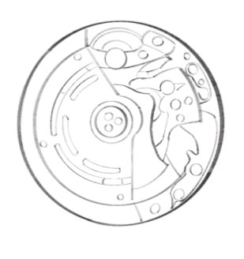

图6 表冠示意图
- 鉴定机构
鉴定机构应符合T/CIQA XXXX-XXXX 的规定。
- 鉴定人员
鉴定人员应符合T/CIQA XXXX-XXXX 的规定。每次鉴定工作至少由三名鉴定人员组成鉴定组。
- 仪器与设备

6.1 放大镜，不低于10倍。

6.2 校表仪

6.3 紫光灯，365 nm。

6.4开表工具等设备。

6.5 显微镜（20-40倍）：用于检测机芯、表盘、表壳等部位的显微特征（如字体边缘、打磨工艺）。

6.6 光谱仪：用于贵金属、宝石等材质的成分分析。
- 鉴定环境
鉴定环境应在北面自然光线下或用符合CIE标准照度D65（见CIE 51）标准光源,显色指数不低于90，照度≥2 000lx。检测时眼部距样品30cm，使用放大镜观察时保持稳定光源，避免反光干扰。有室内及桌面无死角摄像头及配套存储介质，用于证明鉴定全过程公正透明。
- 鉴定程序
- 对比样品的获取
品牌表作为对比样品。如无法获得实物，则依次选用品牌信息文件、品牌调研文件作为对比样品。
- 送检样品使用情况分析
对于已使用过的送检样品，根据表壳、表盘、表镜、表带/表链等部位的磨损、划痕、凹痕、抛光、变色、裂纹以及污染程度，在与比对样品进行比对时进行合理分析。根据开盖痕迹评估看是否进行过维修、钻石（如镶钻表）的原装度等进行鉴定。
- 送检样品鉴定流程
鉴定流程见图1。
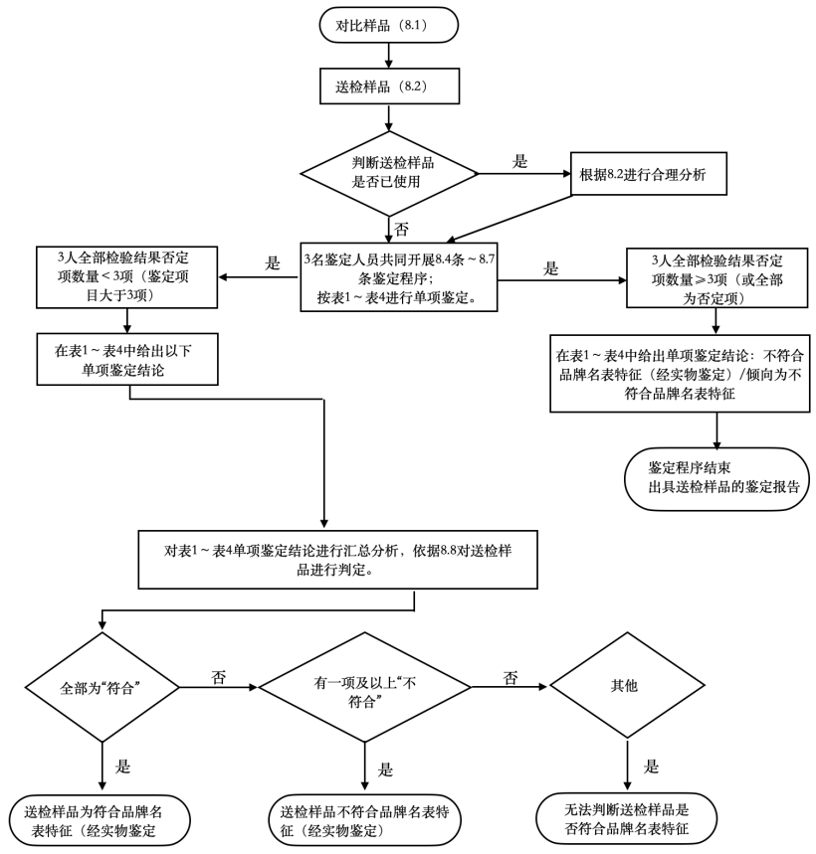

图1 鉴定流程
- 品牌标识
表1 品牌标识
品牌标识 | 显性标识如表盘、表壳、表扣、表底上的品牌logo等  确认字体、刻印深度和位置是否符合品牌标准 | 隐性标识如型号数标识/序列号等  查找表壳、表底和机芯上的型号数标识/序列号，确保一致且与品牌记录相符。  注意序列号是否有篡改或模糊痕迹 | 隐性标识如防伪特征  检查品牌特有的防伪标识等  确认表盘、表镜或机芯上的特殊标记是否清晰规范。
鉴定结果 | 是  否  无法确定 | 是  否  无法确定 | 是  否  无法确定
品牌标识鉴定结论 | 符合品牌名表特征（经实物鉴定）  不符合品牌名表特征（经实物鉴定）  无法判断
- 整体外观
根据对比样品，对送检样品的外观件按表2进行鉴定。。
表2 整体外观鉴定
整体外观鉴定 | 打磨工艺是否一致 | 字体及间距是否一致 | 功能是否一致 | 表盘中指针材质、工艺、颜色、造型是否一致 | 表带材质、工艺等是否一致 | 表壳体材质、工艺等是否一致 | 包装（如表盒等）
鉴定结果 | 是  否  无法确定 | 是  否  无法确定 | 是  否  无法确定 | 是  否  无法确定 | 是  否  无法确定 | 是  否  无法确定 | 是  否  无法确定
整体外观鉴定结论 | 符合品牌名表特征（经实物鉴定）  不符合品牌名表特征（经实物鉴定）  无法判断
注：功能性鉴定如包括检查计时、日历、月相、自动陀旋转等功能是否与公示信息中的功能描述一致。
- 外部细节鉴定
根据对比样品，对送检样品细节等信息按表3进行鉴定。
表3 外部细节鉴定
细节鉴定 | 表镜、表带、表扣材质、工艺和颜色是否一致 | 印记是否一致  包括表带印记、表扣印记、表底印记、表耳印记 | 底面材质、工艺、颜色等是否一致 | 镶嵌物材质和镶嵌工艺等是否一致 | 其他细节比如表冠位置
鉴定结果 | 是  否  无法确定 | 是  否  无法确定 | 是  否  无法确定 | 是  否  无法确定 | 是  否  无法确定
外部细节鉴定结论 | 符合品牌名表特征（经实物鉴定）  不符合品牌名表特征（经实物鉴定）  无法判断
- 内部细节鉴定
根据对比样品，对送检样品的内部细节按表4进行鉴定。内部细节一般需要打开底盖。
开盖（仅针对疑似仿品）应经客户书面同意，并在无尘环境下使用防静电工具操作，全程录像存档。
表4 内部细节鉴定
内部细节鉴定 | 机心 | 材质 | 工艺 | 螺丝
鉴定结果 | 是  否  无法确定 | 是  否  无法确定 | 是  否  无法确定 | 是  否  无法确定
内部细节鉴定结论 | 符合品牌名表特征（经实物鉴定）  不符合品牌名表特征（经实物鉴定）  无法判断
注：透视底盖因为其为透明，可看到机芯。可无需打开底盖。以实际情况为准。
- 送检样品综合鉴定意见及结论
    - 总则

送检样品的综合鉴定结论按8.8.2条至8.8.4条顺序进行判定。
    - 送检样品符合品牌名表特征
如8.4条至8.7条鉴定项目中鉴定结论均为“符合”的，该送检样品的综合鉴定结论为：对送检样品进行了全面鉴定，未发现与对比样品之间存在不一致情况，并分析不存在通过现有技术手段无法发现仿冒可能性。鉴定意见：符合名表特征（经品牌实物鉴定）。
    - 送检样品不符合品牌名表特征
如8.4条至8.7条鉴定项目中有一项鉴定结论为不符合品牌特征的，则该送检样品的综合鉴定结论为：对送检样品进行了全面鉴定，发现与品牌存在不一致情况，并分析为仿冒行为构成的不一致。鉴定意见：不符合品牌名表特征。
    - 无法判断送检样品是否符合名表特征

非8.4条至8.7条的综合鉴定结论，该送检样品的综合鉴定结论为：对送检样品进行了有效鉴定，但由于品牌信息文件或品牌调研文件相关内容不足，或发现送检样品存在与品牌不一致的情况，送检方不同意破坏性取样进行进一步鉴别、无法判别是否为批次间合理性波动，对是否是仿冒行为无法得出一致意见。鉴定意见可表述为：无法判断送检样品是否符合品牌名表特征。

(资料性附录)
名表各部位图示
  - 手表外观件整体结构示意图
手表外观件分为表壳组件、指示组件和表带组件3类,如图A.1所示。
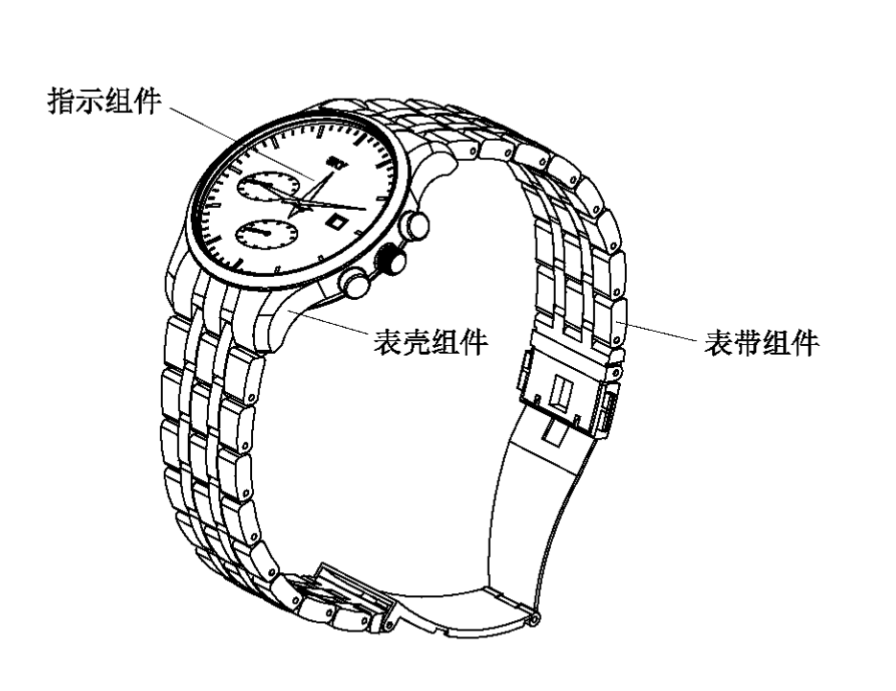
  - 名表外观件整体结构示意图
  - 表壳组件
表壳组件中常用零部件名称和编号如图A.2所示。

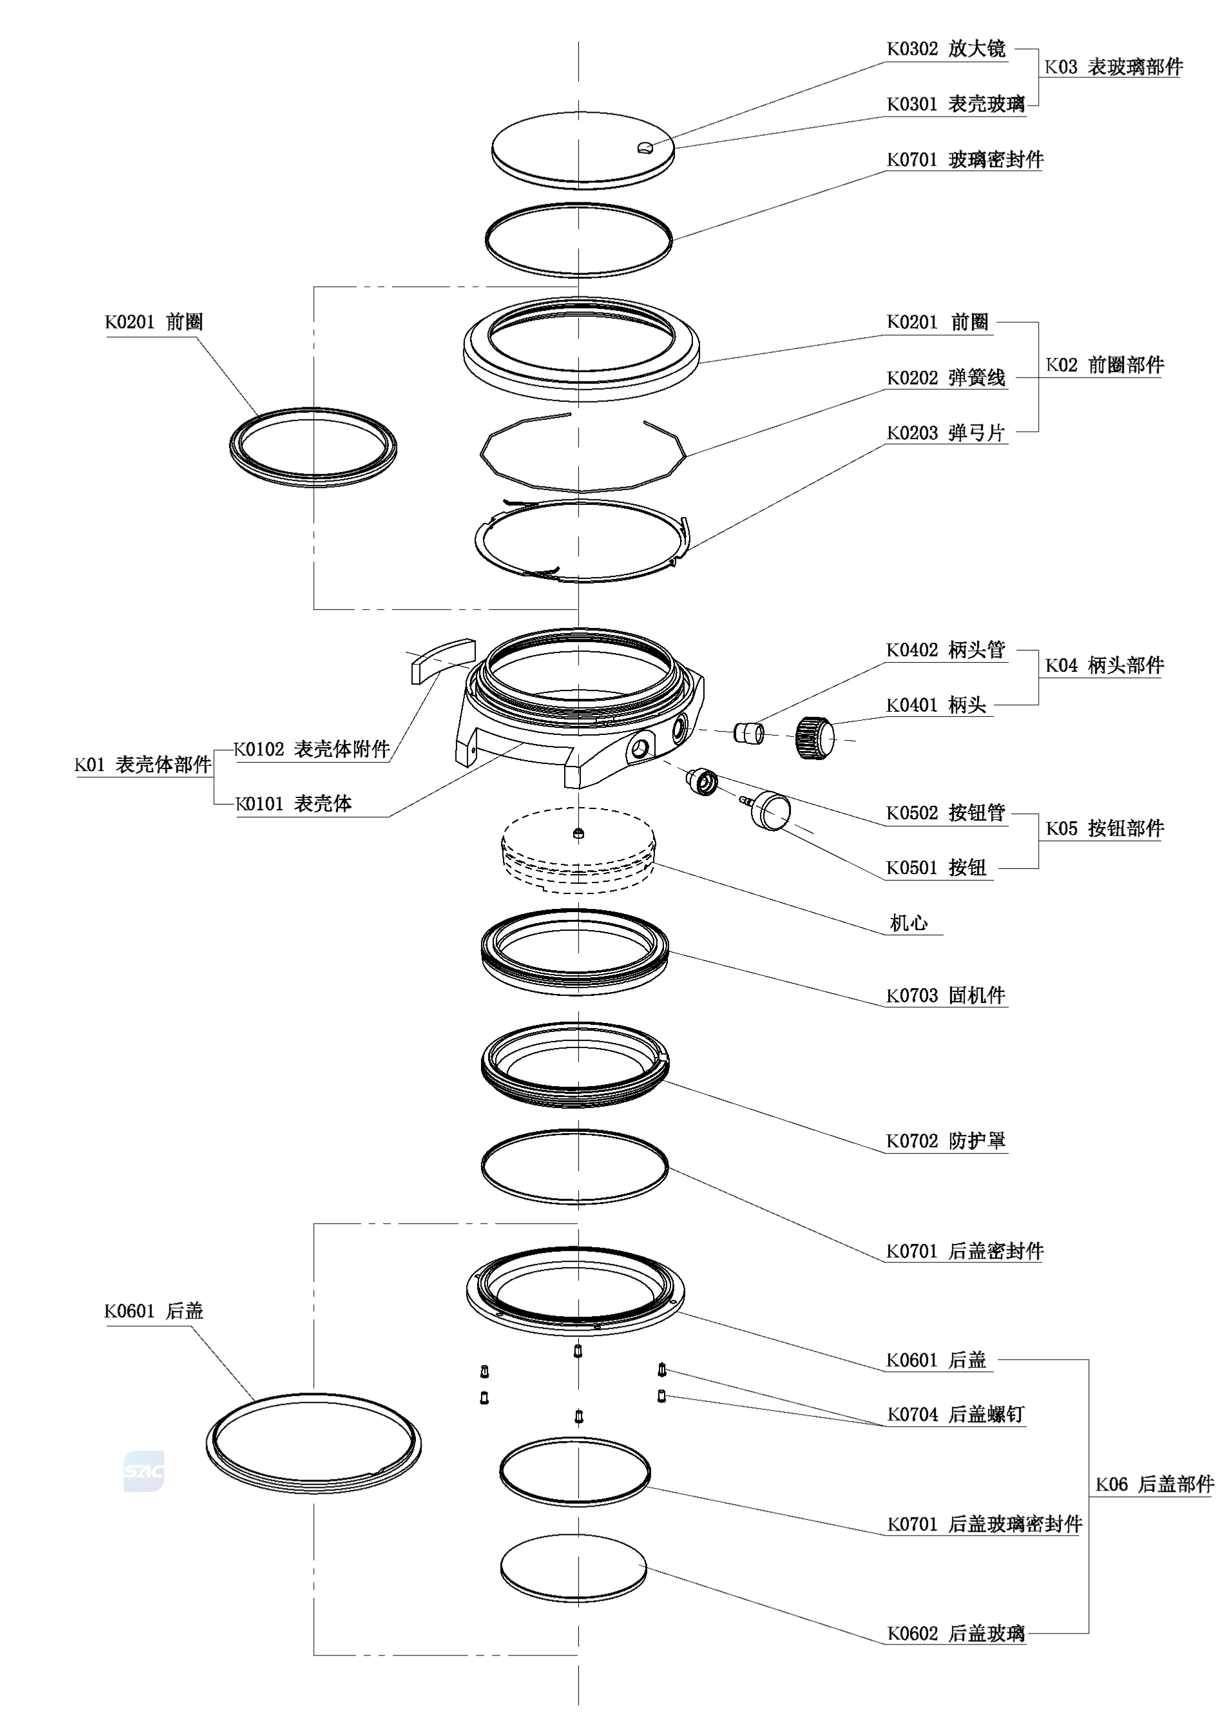
  - 表壳组件示意图
  - 指示组件
指示组件中常用零部件名称和编号如图A.3所示。
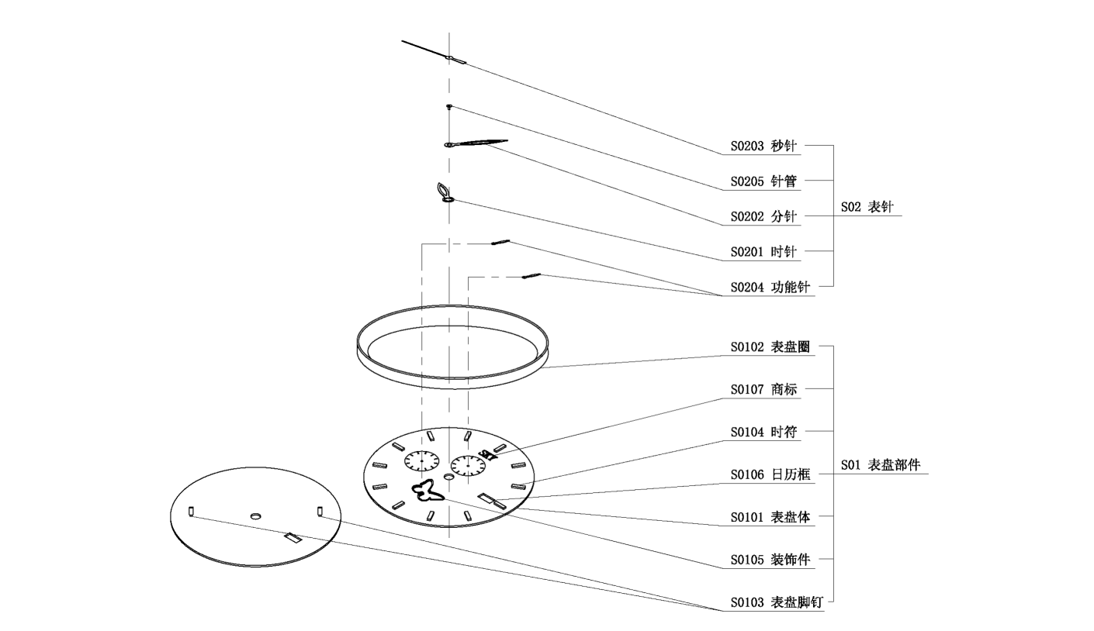
  - 指示组件示意图

  - 表带组件
表带组件中常用零部件名称和编号见表3,如图A.4～图A.11所示。
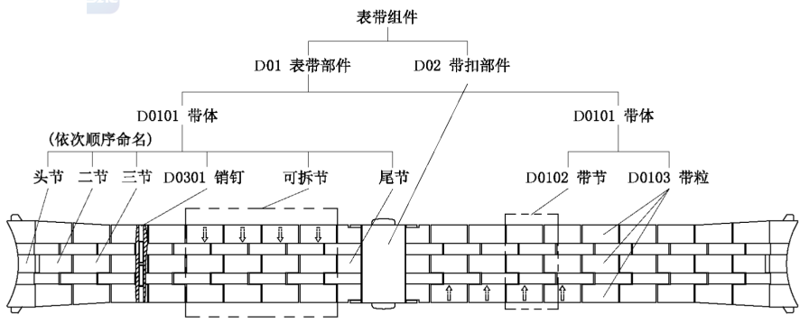
  - 金属表带组件示意图
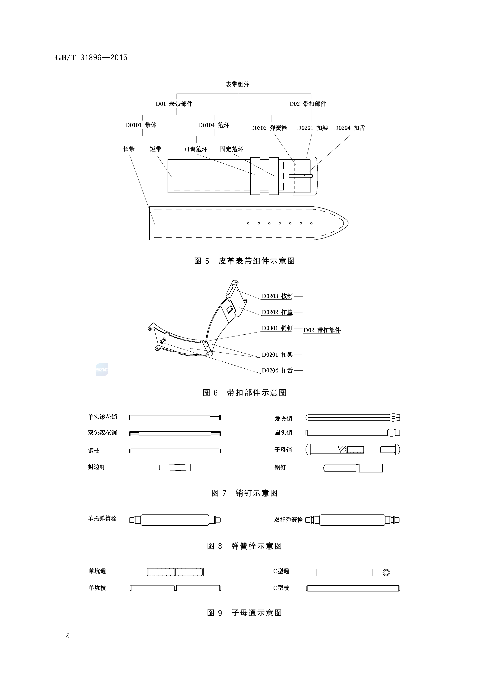
  - 皮革表带组件示意图

  - 带扣部件示意图
  - 销钉示意图
  - 弹簧栓示意图
  - 子母通示意图

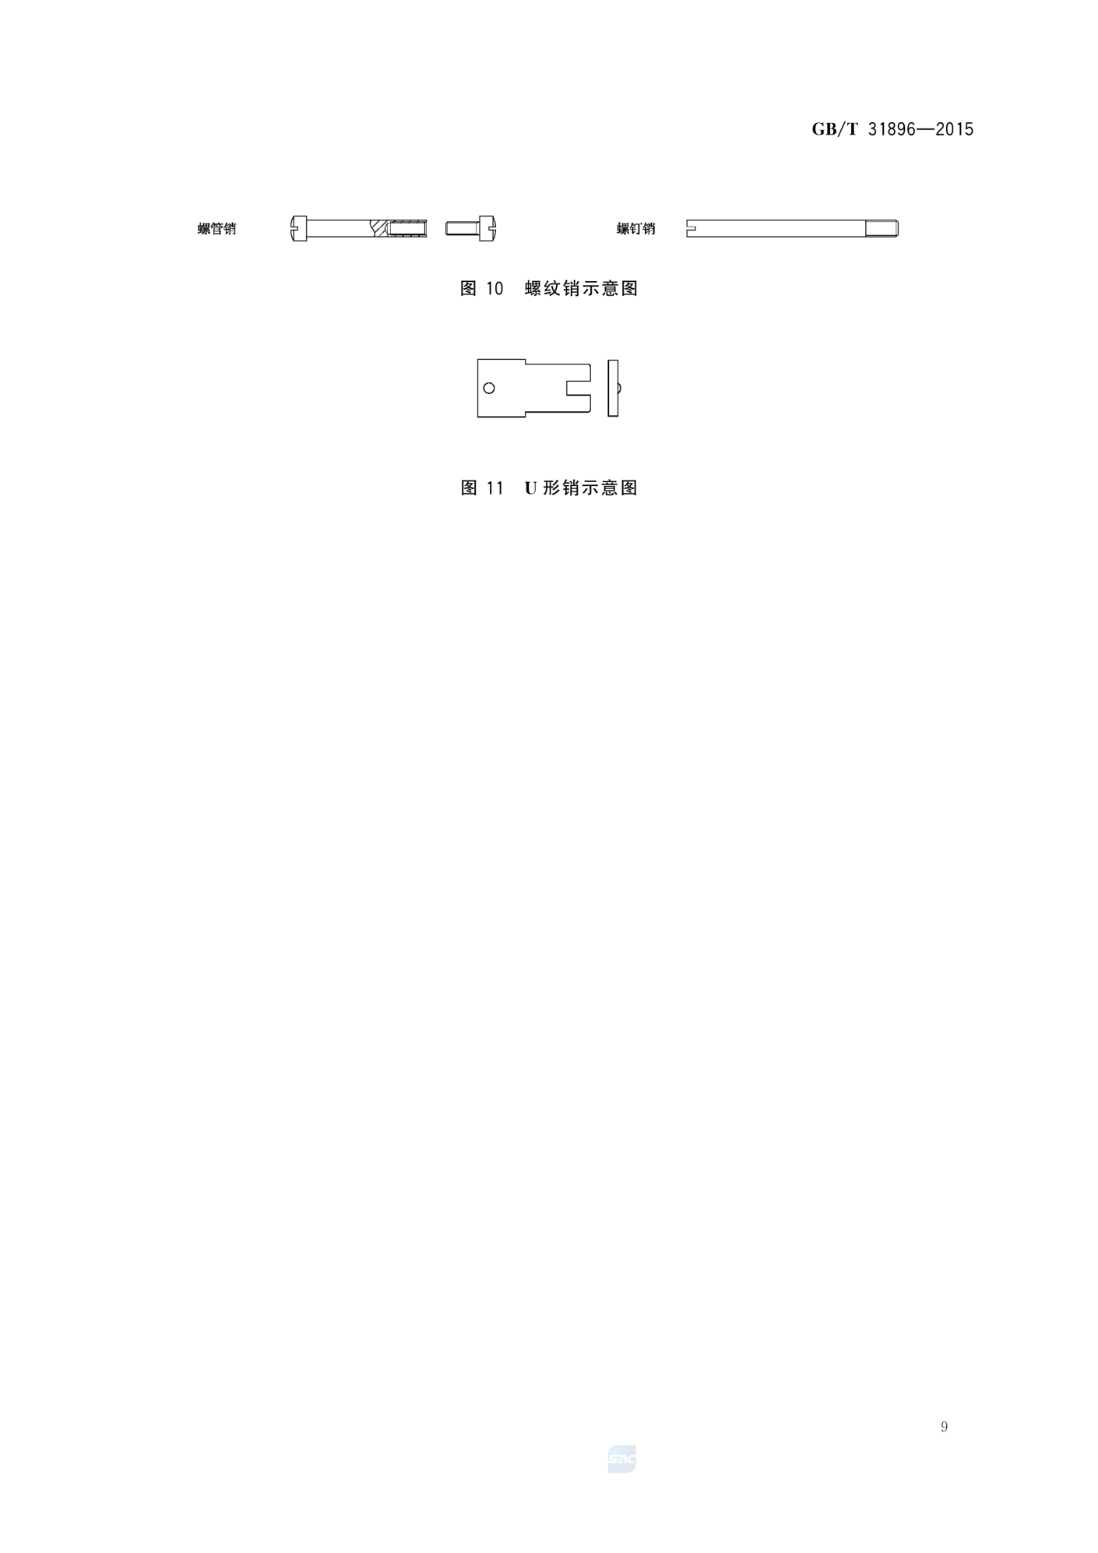
  - 螺纹销示意图

  - U 形销示意图

参考文献
- GB/T 4754—2017国民经济行业分类
- GB/T 21667-2024 二手货品质鉴定通则
- QB/T 4781-2014 手表外观件的外观检验条件
- ISO 20671-1:2021 Brand evaluation — Part 1: Principles and fundamentals
- ISO/IEC 20243-1:2023 Information technology — Open Trusted Technology ProviderTM Standard (O-TTPS) — Part 1: Requirements and recommendations for mitigating maliciously tainted and counterfeit products
- ISO 21041:2018 Guidance on unit pricing
- ISO 22059:2020 Guidelines on consumer warranties/guarantees
- GB/T 31896—2015 计时仪器零部件分类、名称和编号手表外观件

______________________

